相位解缠模型及误差分析

摘要
InSAR在现代对地观测领域中占据了举足轻重的地位。文本主要针对InSAR高程测量设计了相位解缠模型，数据选择策略分析模型和探讨了不同测量误差对模型结果的影响。
对于问题一，我们自主设计了一个相位解缠模型，根据相邻像素点相位的突变和变化趋势进行解缠。通过这个模型，我们可以将带有相位缠绕的模型解缠为原始相位，并通过公式计算得到每个像素点的高程。
对于问题二，我们利用弗罗贝尼乌斯范数，构架误差与组数的函数，找到合理的选取方案。
对于问题三，我们在网络上查阅了相关的参考文献，分析了某些测量误差对模型造成的影响。比如在实际情况下，由于地形的陡峭，相位突变超过2π时会使得模型无法顺利解缠。
另外，如果相位图受到了较大噪声的干扰，或者由于雷达测量的相位信息不准确时，都会降低测量的精度。
最后，本文对模型进行了验证和评价分析。我们使用赛中提供的数据，发现我们自主设计的相位解缠模型快速有效，误差分析模型对于不同的数据具有较高的稳定性。

关键词：InSAR、相位解缠，误差分析，MATLAB2、数学建模

一、问题重述

1.1 问题背景
近年来，干涉合成孔径雷达（InSAR）遥感技术已迎来显著的发展浪潮，其在现代对地观测领域中占据了举足轻重的地位。这一先进技术广泛应用于环境监测、灾害预警和地形测绘等多个前沿领域，为科学研究和实际应用提供了前所未有的支持。InSAR技术凭借其独特的优势，通过捕获并分析搭载SAR传感器的平台位置与姿态数据以及干涉相位信息，为地形测量领域贡献了高精度数据，特别是在数字高程模型（DEM）的生成方面，其潜力更是得到了充分的体现。
然而，正如任何复杂技术所面临的挑战一样，InSAR技术也面临着相位缠绕这一关键问题。为了准确计算高程信息，必须确保将测量所得的相位数据正确解缠为原始相位。因此，构建一个高效且准确的解缠模型，以恢复出真实的原始相位，一直是InSAR技术研究的重中之重。
同时，由于测量过程中误差的不可避免性，测得的相位数据中往往包含误差，这给高程的恢复带来了极大的挑战。为了降低这些误差对高程估计的影响，一个常用的策略是增加参与运算的数据量。然而，随着数据量的增加，计算的复杂度也相应提高，这无疑对计算效率和资源消耗提出了更高的要求。
因此，我们迫切需要一个关于精度和数据选择个数之间的关系模型。这一模型不仅能够帮助我们在保证高程估计精度的前提下，确定所需的最小数据选择个数，还能为我们在实际应用中提供有力的指导。通过这一模型的构建和应用，我们可以更加高效、准确地利用InSAR技术进行地形测量和数据分析，为相关领域的研究和应用提供坚实的支撑。

1.2 问题要求
基于上述技术背景，我们需要建立一系列数学模型来解决以下问题：

1.2.1 解缠绕算法设计
开发一个高效的解缠绕算法，用于准确地将theta数据中的缠绕相位恢复为真实的相位值。这一算法需要充分利用InSAR技术中平台位置与姿态数据以及干涉相位信息，确保相位解缠的准确性和可靠性。
随后，利用解缠后的真实相位值，结合高程计算公式，精确计算出目标区域的高程值，为地形测绘和监测提供精确数据支持。

1.2.2 误差与数组选择个数关系模型构建
构建一个数学模型，用于分析测量误差与选择用于计算的数据数组个数之间的关系。这一模型应能够准确描述误差如何随着数据量的变化而变动，以及如何在保证高程估计精度的同时优化数据选择。
通过这一模型，我们能够在保证必要精度的前提下，确定最小的数据选择个数，从而在提高计算效率的同时降低资源消耗。

1.2.3误差对模型影响的分析
深入分析在实际操作中可能出现的各种误差源，如测量误差，噪声等，并评估这些误差对我们所建立的解缠绕算法和误差-数组选择关系模型的具体影响。
通过上述数学模型的建立和分析，我们将能够更加准确地理解InSAR技术中的关键问题，并在实际应用中提供更加可靠和高效的地形测绘和监测解决方案。

二、问题分析

2.1对问题一的分析
本问题聚焦于相位解缠技术的实现。相位解缠是InSAR技术中的关键步骤，直接关系到高程数据的准确性。为了解决这一问题，我们主要从相位突变和相位补偿两个方向入手。首先，我们需要识别并处理相位数据中的突变点，这些突变点往往是由于地表不连续或其他因素导致的。其次，通过相位补偿技术，我们可以对相位数据进行调整，补偿2π的相应整数倍，从而得到真实相位值。

2.2 对问题二的分析
问题二要求我们探讨测量误差与数组选择个数之间的关系。为此，我们首先建立了一个误差计算模型，通过该模型可以量化评估不同数组选择方案下的误差大小。经过实验，我们发现误差与数组个数的选择之间存在线性关系。这一发现为我们提供了一个重要的工具，即可以通过拟合误差与数组选择个数的线性方程，来预测在不同精度需求下所需的最小数组选择个数。这对于实际应用中优化数据选择、提高计算效率具有重要意义。

2.3 对问题三的分析
在实际操作中，由于多种因素的干扰，相位的测量往往并不准确。这些干扰因素包括但不限于传感器噪声、地表覆盖变化、大气条件等。这些干扰会导致测量得到的相位数据存在误差，进而影响高程估计的精度。

三、模型假设与约定
我们首先假设测量的地形相对平缓，即地表高程的变化不会导致相邻像素点之间的相位变化超过一个完整的周期（即不超过2π）。这一假设基于地表在相对小区域内通常呈现出连续变化的特性，有助于我们简化解缠绕算法的实现过程。
我们假设相位的测量过程中没有受到强烈的噪声干扰，即测量数据相对精确。虽然在实际应用过程中测量误差和噪声是不可避免的，但这一假设允许我们更加清晰地研究算法的基本原理和性能。在后续的研究中，我们将考虑如何在存在噪声干扰的情况下改进和优化算法。
四、符号说明及名词定义
1.弗罗贝尼乌斯范数
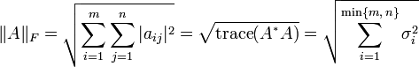
其他详见与模型建立中的定义
五、模型建立

5.1 针对问题一建立模型
针对问题一，我们构建了一个数学模型，该模型旨在通过两个主要部分来实现对测量数据的精确处理，进而得到平滑的色度图和高程信息。第一部分是解缠算法的应用，它负责将测量得到的theta值进行解缠，以获取连续平滑的相位分布（即φ矩阵）。第二部分则是高程值的校准过程，它通过对φ矩阵中的相位值进行必要的2π累加调整，确保最终计算出的高程值落在预设的参考高程区间[150, 300]内。模型的具体操作步骤如下：首先，我们利用unwrap函数对采集到的theta数据进行二维解缠处理，该处理过程在行和列两个方向上同时进行，以获取连续的相位分布φ矩阵。随后，为了确保高程信息的准确性，我们对φ矩阵中的每个相位值进行迭代处理，通过不断地累加2π直至所有点对应的高程值均满足参考高程区间的要求。这一步骤确保了最终生成的高程数据既符合实际地形的特征，又满足预设的参考范围。

5.1.1 解缠算法模型的建立
如下图所示，图中红色代表绝对相位，蓝色代表解缠相位，绿色的代表缠绕相位。由缠绕相位恢复解缠相位，利用我们的模型可以将绿色相位转换成蓝色相位，即由缠绕相位转化为解缠相位。而由解缠相位恢复绝对相位，必须要有外部的控制点。如果没有外部控制点，是没有办法从解缠相位恢复到绝对相位的。因此，对于InSAR而言，相位解缠是特指由绿色的缠绕相位恢复到蓝色的解缠相位的过程。（如图1）
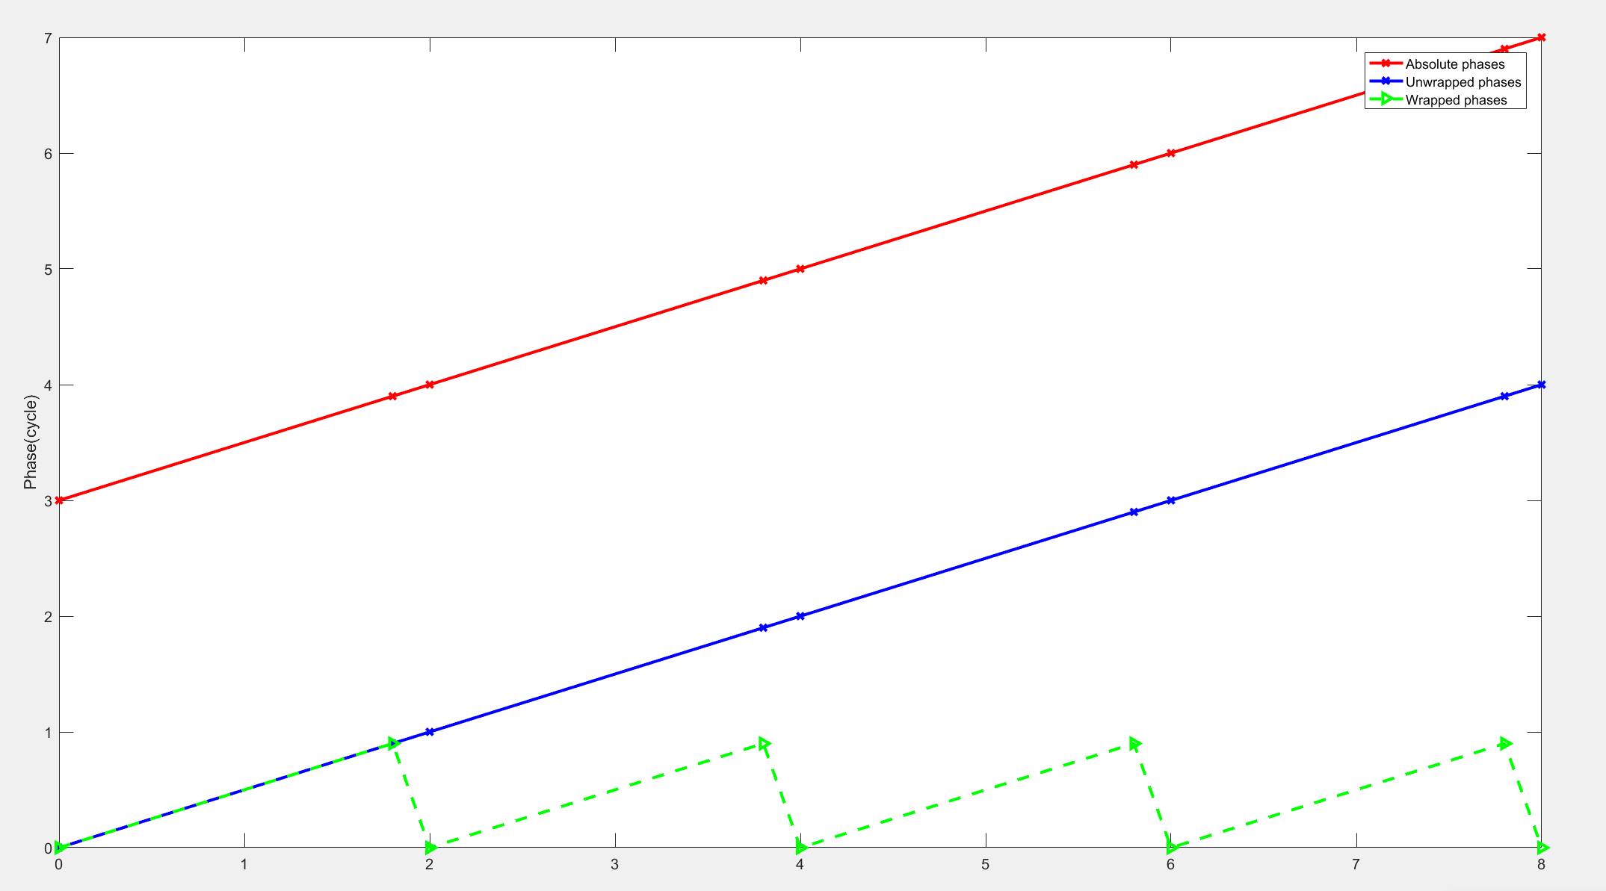
图 1
我们先定义相位差：
其中上标u代表解缠相，w代表缠绕相位。定义我们的解缠函数为W，则存在：
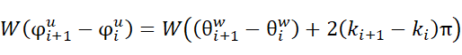
W解缠算法如下：关于一维数据的相位解缠处理，我们遵循以下步骤来确保相位的连续性和准确性。首先，我们假定当前的数据点代表了一个真实的相位值。当处理到下一个数据点时，我们检查它与前一个数据点之间的相位差。如果与之间的相位差大于π（即180度），这通常意味着在点处发生了相位突变，或者之前某个点的相位突变未得到适当的补偿。
为了修正这种突变，我们采取以下策略：
如果相位差是正值（即的相位值比大），我们会从的相位值中减去2π的整数倍，直到这两个数据点之间的相位差绝对值小于π。
如果相位差是负值（即的相位值比小），我们会向Data_i+1的相位值中加上2π的整数倍，直到这两个数据点之间的相位差绝对值小于π。

通过上述方法，我们能够有效地恢复相位的连续性，消除不必要的相位突变，确保一维数据的相位信息得到准确反映。
用数学表达式表示为：
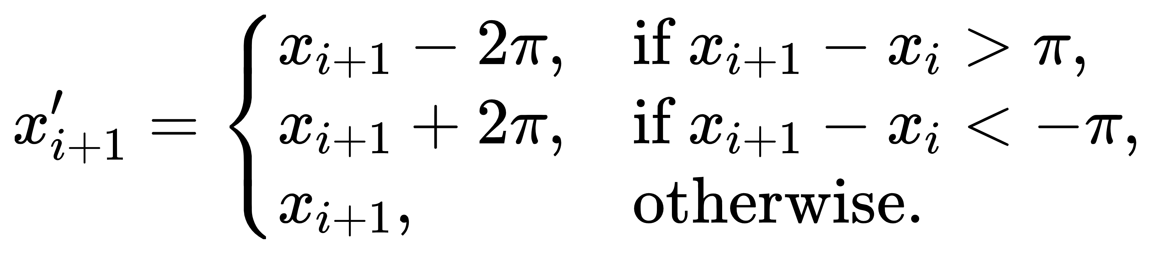
为更好理解，我们给出一维数组的相位解缠处理的伪代码:
for data[i] in data:
while abs(data[i+1] - data[i]) > pi:
if data[i+1] - data[i] >pi:
data[i+1] -= 2*pi;
else data[i+1] += 2*pi;

对于二维数组的相位解缠处理的方法是逐行和逐列地将二维数组视为一系列一维数组来进行解缠。具体地，我们可以首先遍历二维数组的每一行，将每一行视作一个一维数组，并按照一维相位解缠的方法进行处理，以消除每行中的相位突变。接着，我们再对处理过的二维数组的每一列进行同样的操作，将每一列视作一个一维数组进行解缠，以修正由于列间相位不连续而产生的突变。
通过这种方法，我们能够得到一个相位连续且准确的二维相位矩阵，其中所有的相位值都经过了适当的解缠处理，消除了不必要的相位突变。这种逐行逐列的解缠策略确保了二维数组中每个元素的相位值都与其相邻元素保持了一致性和连续性。

我们以theta_1.xlsx为例，画出解缠前和解缠后得到的色度图，如图2，图3。
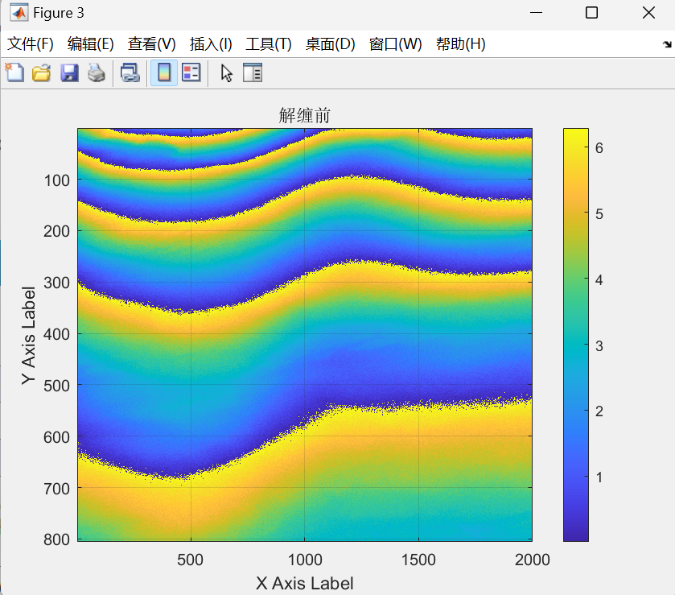
图表 2解缠前

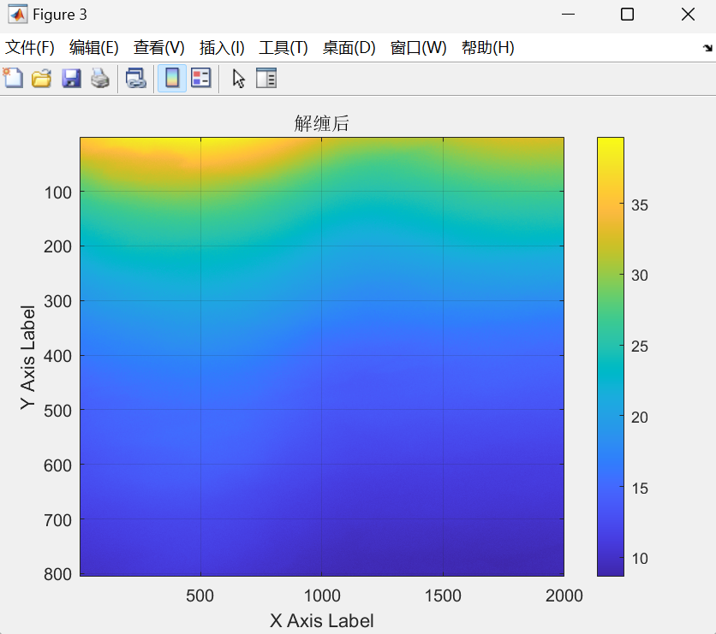
图表 3解缠后

5.1.2 相位矩阵累加2π模型的建立
为了准确获取每个点的高程值，我们首先基于解缠后的theta值得到的φ矩阵与kz矩阵进行计算。在此过程中，我们详细统计了计算出的高程值位于参考高程区间[150, 300]内的点的数量。为了寻找真实的相位矩阵，我们随后对φ矩阵的所有元素逐步增加2π。同时，我们采用两个数组来记录：一个用于存储每次增加2π后位于参考高程区间内的点的数量（flag），另一个则记录已累加的2π数量。
接着，我们重复上述的高程值计算与统计过程，直到观察到位于参考高程区间内的点的数量显著减少（即低于像素点总数的百分之二十）。这一变化表明φ矩阵已经超过了真实的相位值。
为了精确确定真实的相位，我们遍历记录flag的数组，找到其最大值对应的点，并确定与之相对应的2π累加数量。随后，我们将初始的φ矩阵加上相应数量的2π，从而得到真实的相位矩阵。
最终，我们基于这个真实的相位矩阵和已知的kz矩阵，再次进行计算，准确得出所有点的高程值。这一方法不仅确保了高程值的精确性，也提高了数据处理的可靠性。

5.1.3 得到最终高程的色度图：
由于公式：（h表示高程，表示解缠相位，表示缠绕相位）

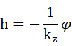
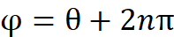
则我们可以由W函数得到：
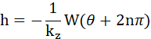
则得到最终高程的色度图4
（选取数据集1与2）
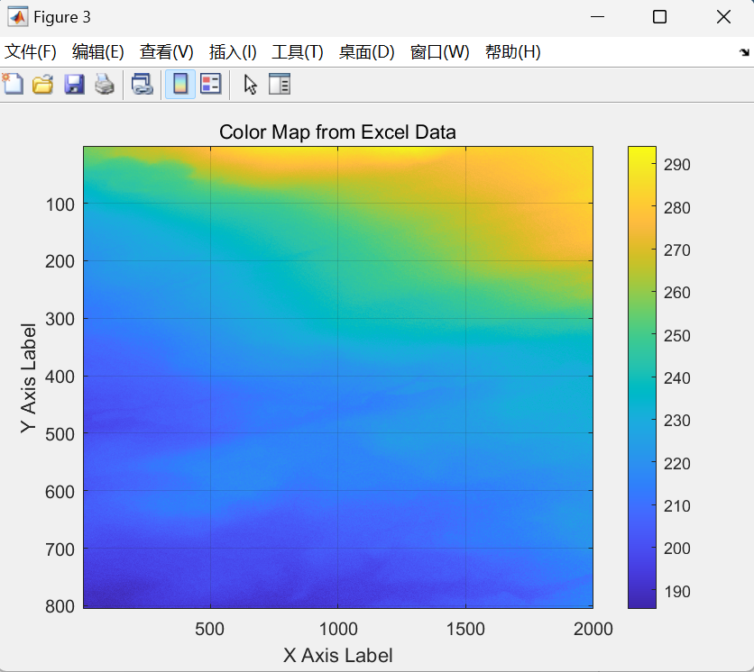
图表 4最终高程图

四个端点的高程值（顺序分别为：左上 右上 左下 右下）：
257.0867 286.8406 189.0767 219.0051

5.2 针对问题二建立弗罗贝尼乌斯模型：

5.2.1 模型背景与基本假设
针对问题二，我们做了一系列实验，来分析误差值与数据个数的关系。我们选取了i组数据，从theta_1-kz_1到theta_i-kz_i，我们通过每一组数据得到真实高程矩阵。
由于测量误差会因为取平均值二降低我们求出所有高程矩阵的平均矩阵h平均，视为真实数据。
我们得到如下基于弗罗贝尼乌斯范数，得到选取不同数据集之间的误差大小，将误差量化出来，我们就可以将不同数据集选取与数据组数组成函数关系，从而可以更好的分析。

5.2.2 模型建立
以下，均为矩阵。
1.取i组数据(i=2,3,4,5)，共有组数据，取出其中一组数据，即为数据，中含有i组数据。
2.求出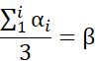，然后通过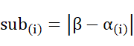，遍历得到，然后继续计算
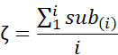。其中，矩阵代表我们对于本组数据，所求的真实矩阵，矩阵表示数据与真实矩阵之间的差值矩阵。
3.有弗罗贝尼乌斯范数的公式：

将我们上述操作所得到的 ,带入公式中，得到：
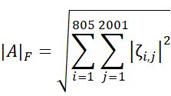
此时我们将每次得到的值赋给，其中是行向量。
4.将得到的与i进行图像的绘制，通过第一问得到的数据，我们可以得到如下数据分析的图像：
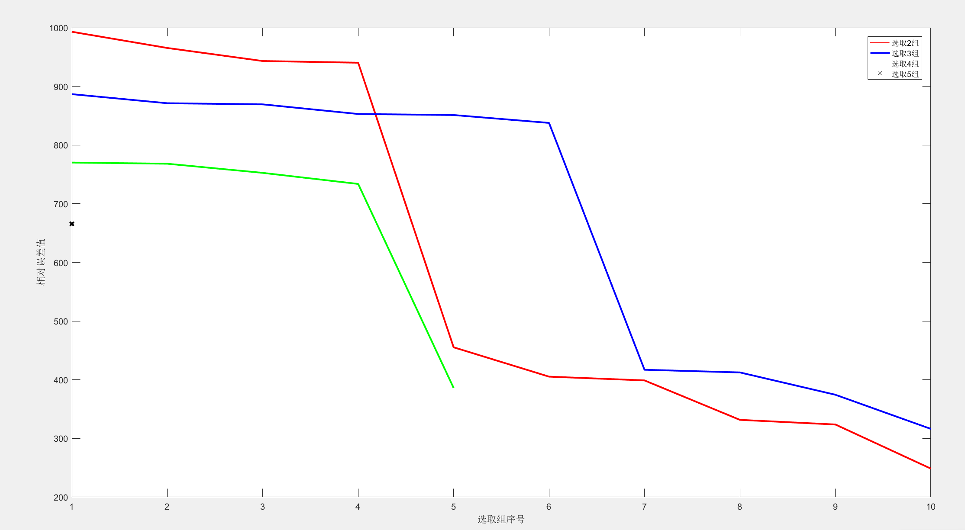
图表 5

根据上述图，红色是选取2组，蓝色是选取3组，绿色是选取4组，叉号表示选取5组。
5.根据上述图以及下述图，我们可以得到如下分析：
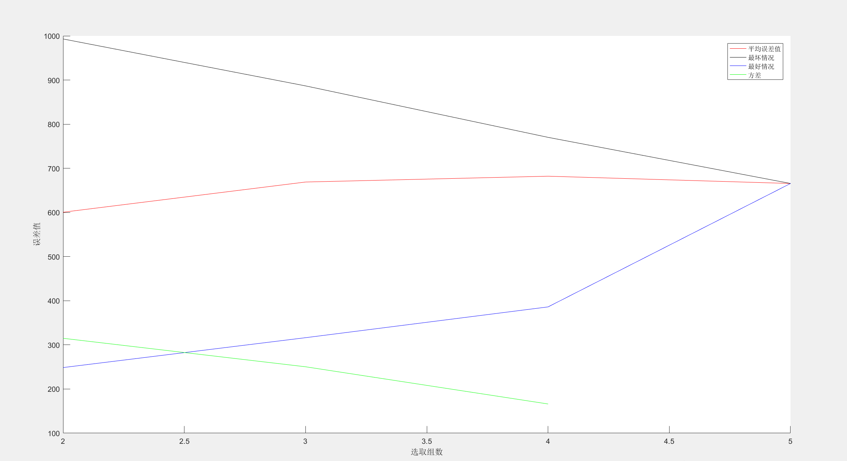
图表 6
经过对图6的细致分析，我们可以清晰地看到，在特定的数据范围内，四种不同的数据选择方法在平均误差上的变化幅度并不显著。然而，当我们深入探究每一种选择方法时，可以发现它们各自的特点和优劣。
首先，当只选择两组数据时，我们观察到这种方法具有较大的方差。这意味着它的结果波动性较大，最好与最坏情况之间的差距显著。如图5所示，尽管选择两组数据有可能带来最佳的结果，但这种可能性伴随着极大的不稳定性。在需要精确答案的场合，这种方法显然无法满足要求，因为它难以在有限的数据集中提供稳定的、高精度的解答。
接下来，我们考虑选择三组数据的情况。与选择两组数据相比，这种方法在稳定性上有了显著的提升。所有的数据点都集中在一个相对较小的区域内，显示出较高的一致性。虽然这种方法在数据处理上增加了一定的复杂度，但与选择四组数据相比，其复杂度明显更低。这意味着在保持一定精度的同时，我们可以有效地控制数据的处理量，从而提高工作效率。

然后，我们观察选择四组数据的情况。尽管这种方法在稳定性上表现出色，但其区域变化范围与选择三组数据时相似。此外，从方差的角度来看，选择四组数据与选择三组数据的差异并不显著。更重要的是，无论是最好情况还是最坏情况，选择四组数据与选择三组数据都呈现出相似的趋势。这意味着在追求更高精度的同时，我们并没有获得与之相匹配的性能提升。因此，从实用性和效率的角度来看，选择四组数据并不是一个明智的选择。
最后，选择五组数据的情况与选择四组数据类似。虽然理论上可能带来更高的精度，但在实际操作中，这种精度的提升并不明显，而且会增加数据处理的复杂度和时间成本。
综上所述，我们可以得出结论：在追求精确度和效率之间取得平衡的最佳选择是选择三组数据。

5.3 针对问题三，误差对我们模型测量的影响
误差对我们模型的影响
1、由于雷达是通过斜距投影方式成像的，容易引起图像的几何畸变，如雷达阴影、 透视收缩等等。在完全没有回波信号的区域还会出现叠掩的情况，这些区域的相位信息并不能反映出真实的相位，这些都给解缠过程带来困扰。
2、由于地表的高低起伏状况不同，在地势比较平缓的地区干涉条纹比较稀疏，而
在地势起伏大的区域如山高坡陡处干涉条纹就很密集，过于密集的干涉条纹容易出现不连续点以及相邻干涉相位梯度大于2π的现象。
- 地表的不连续性如陡坎、断层，会使得干涉相位出现明显的跳跃，如何准确的确定跳跃值也是相位解缠过程中的一个难点。
- 我们的unwrap函数是基于路径跟踪的算法。基于逐个像素搜索，利用相位数据的局部信息，通过一定的方法得到全局最优解，故属于局部算法。路径跟踪算法能有效的抑制局部相位误差在整个区域的传播，可在相干性好的区域获得较精确的解缠结果，保证解缠值的可靠性；但是当干涉图含有较大噪声时，该类算法易造成误差传递或无法解缠的孤立区块。此外，我们知道，InSAR数据处理中受到许多的失相干因素的影响，如干涉噪声、地形起伏引起的叠掩、阴影以及形变梯度过大等，这些失相干因素往往导致我们获取的干涉相位不连续，相位的周期性和趋势性遭到破坏，从而大大的增加了相位解缠的难度，甚至可能造成错误的相位解缠，直接影响了 InSAR 形变监测结果的精度。特别的，这种错误的相位解缠，更多的则体现为解缠粗差，其表现在空间上常为一片一片的出现。通过干涉图滤波，能在一定的程度上提高干涉图的信噪比，提高相位解缠的精度，但更多的还需要通过多干涉图组合的方法来进行相位解缠误差的剔除。
因为有以上原因以及其他，导致我们所用的干涉相位数据免不了都会有不连续和紊乱的现象，表现在干涉图上就是条纹模糊不清，给相位解缠带来极大的困难。

- 模型检验
对于模型检验，我们求取三个数据表对应的色度图，高程矩阵，并得到高程矩阵的Frobenius 范数的方差，通过方差大小衡量矩阵之间差距。
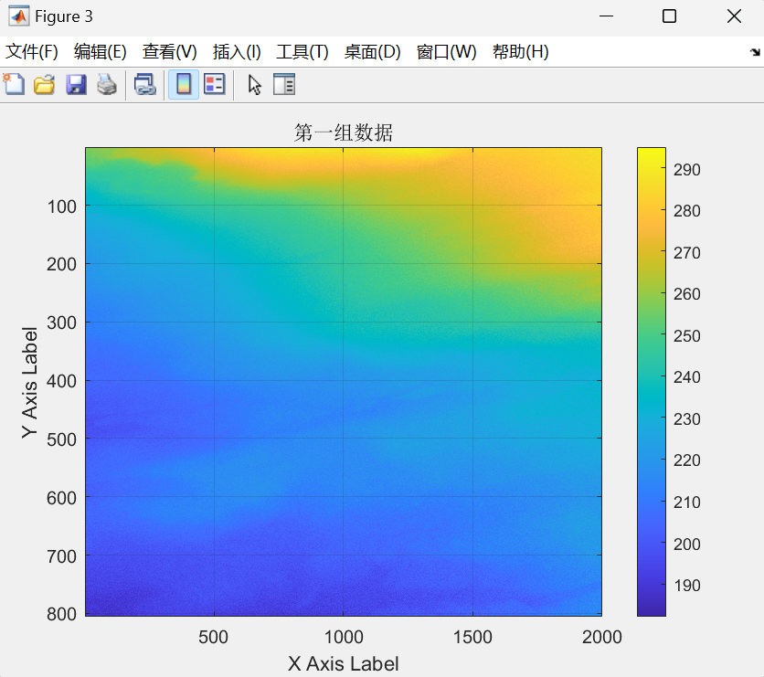
图表 7
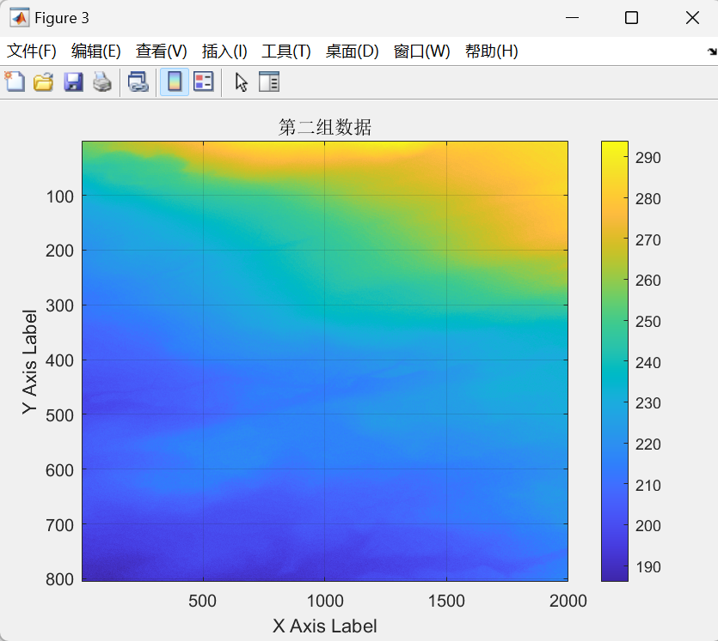
图表 8
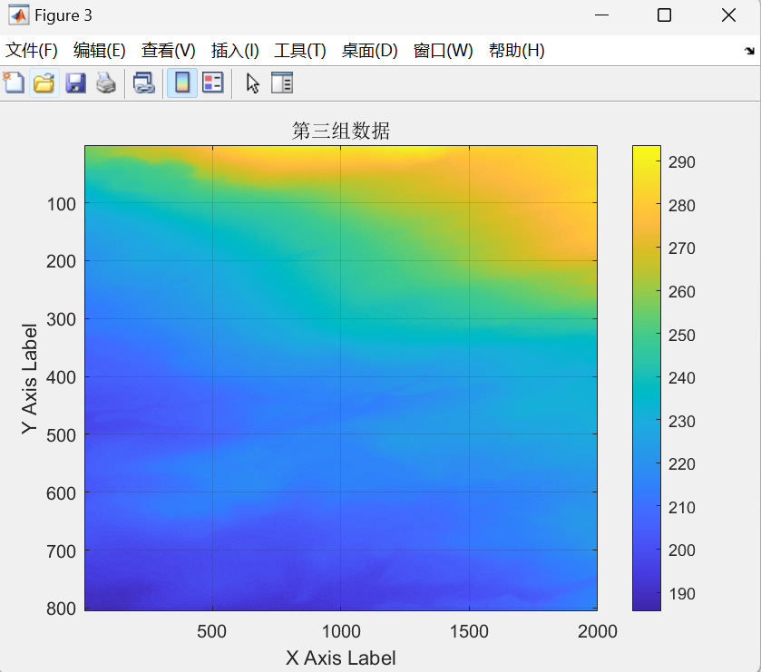
图表 9

三组数据的Frobenius 范数

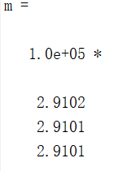
图表 10

经计算，方差在误差容忍范围内，并且三组数据的色度图没有明显变化，可以验证我们的模型对于不同的数据具有较高的稳定性。

八、模型评价

8.1 针对模型本身的评价

8.1.1 对于解缠模型的评价：
优点：1、算法简单易编码，计算速度快。2、效果好，与标准unwrap函数的效果基本一致。缺点：1、如果测量得到的φ矩阵有严重的噪声干扰，解缠效果会不佳。2、如果地形过于陡峭复杂，相邻像素点之间的相位突变大于2π，会无法解缠。

8.1.2 高程计算的模型评价：
优点：简单清晰。且能保证得到最优解。缺点：1、时间复杂度是线性的，可以考虑使用其他算法降低时间复杂度。2、当参考高程的范围较大时，我最优解会有多个，无法确定真实的高程具体对应哪一组数据。这时会有较大的误差，需要进一步缩小参考高程的范围。

8.1.3误差-数组个数曲线拟合模型评价：
优点：1、简单清晰。2、能很快地得到对应精度下最低数组个数选取数，便于测绘员使用。
缺点：1、实验数据过少。由于题目所给测试数据仅有五组，所做出来的曲线拟合效果不一定好，并能不完全真实情境的数据处理。2、计算量较大。

参考文献
- InSAR 相位解缠算法比较研究
- 知乎 InSAR 数据处理误差的减弱措施 飞我执笔 https://zhuanlan.zhihu.com/p/664970814
- 蔡洋. 基于路径跟踪的InSAR相位解缠技术研究[D].华北理工大学,2017.
- 张会战. 路径跟踪法相位解缠算法的研究[D].山东科技大学,2011.
- 施慧宇,王延霞,杨海燕,等.相位解缠算法对比研究[J].黑龙江工程学院学报,2022,36(01):9-13.DOI:10.19352/j.cnki.issn1671-4679.2022.01.002.

十一、附录
附件1 由矩阵绘制色度图
function h1 = shuzu(n)
% 使用readtable读取Excel文件
switch n
case 1
theta = readtable("./Theta_1.xlsx");
kz=readtable("./kz_1.xlsx");
case 2
theta = readtable("./Theta_2.xlsx");
kz=readtable("./kz_2.xlsx");
case 3
theta = readtable("./xlsx");
kz=readtable("./kz_3.xlsx");
case 4
theta = readtable("./Theta_4.xlsx");
kz=readtable("./kz_4.xlsx");
case 5
theta = readtable("./Theta_5.xlsx");
kz=readtable("./kz_5.xlsx");
end
data_theta = table2array(theta);
data_kz=table2array(kz);
a = 2;
b = 2;
activate = 0;
judge=1;
flag =zeros(1,10000);
change =zeros(1,10000);
% 解缠数据
tmpfai = uwrap(data_theta, pi, 1);% 在行维度上解缠
fai = uwrap(tmpfai, pi, 2); % 在列维度上解馋，得到最终的fai矩阵
fai_st = fai;

%函数
% 绘制色度图
while(1)
% flag代表了位于参考高程点的个数
% 计算h1，h1可能偏小
h1 =-((fai)./data_kz);
% 遍历元素
for i = 1:805
for j =1:2001
if (h1(i,j)>150) &&(h1(i,j)<300)
change(b) = change(b)+1;
end
end
end
if change(b)/(805*2001)>0.8
judge =2;
end
for i = 1:805
for j =1:2001
fai(i,j) = fai(i,j)+2*pi;
end
end
flag(a) = flag(a-1)+1;
if ((change(b)/(805*2001))<0.8) && (judge ==2)
activate = 1;
end
if(activate==1)
break
end
a = a+1;
b = b+1;
end
[q,all_max] = max(change);
for i = 1:805
for j =1:2001
fai_st(i,j) = fai_st(i,j)+2*(flag(all_max)-1)*pi;
end
end
h1 =-((fai_st)./data_kz);
figure(3);
imagesc(h1); % 使用imagesc绘制色度图
colorbar; % 显示颜色条
xlabel(&apos;X Axis Label&apos;); % 设置x轴标签 2
ylabel(&apos;Y Axis Label&apos;); % 设置y轴标签
title(&apos;解缠后&apos;); % 设置图形标题
% 也可以添加网格线
grid on;

附件2 unwrapped函数功能
function finally_data = uwrap(h,theta,judge)
finally_data = [];
for j = 1:size(h,3-judge)
if judge==2
Data = h(j,:);
elseif judge==1
Data = h(:,j);
end
length_Data = length(Data);
finallyData = [];
finallyData(1) = Data(1);
for i = 2 : length_Data
while(abs(Data(i)-Data(i-1))>theta)
if Data(i)>Data(i-1)
Data(i) = Data(i)-2*pi;
else
Data(i) = Data(i)+2*pi;
end
end
finallyData(i) = Data(i);
end
if judge == 2
finally_data = [finally_data;finallyData];
elseif judge==1
finally_data = [finally_data,finallyData&apos;];
end

end
end

附件3 选取i组数据，绘制组数与弗罗贝尼乌斯值的图像
h1=readtable('./h1.xlsx','ReadVariableNames',false);
h2=readtable('./h2.xlsx','ReadVariableNames',false);
h3=readtable('./h3.xlsx','ReadVariableNames',false);
h4=readtable(./h4.xlsx','ReadVariableNames',false);
h5=readtable('./h5.xlsx','ReadVariableNames',false);

h_z1 = table2array(h1);
h_z2 = table2array(h2);
h_z3= table2array(h3);
h_z4 = table2array(h4);
h_z5= table2array(h5);
A={h_z1,h_z2,h_z3,h_z4,h_z5};
dy1=[];
dy2=[];
dy3=[];
%2
m=1
for i=1:4
for j=i+1:5
sum2=(A{i}+A{j})./2;
sub1=abs(A{i}-sum2);
sub2=abs(A{j}-sum2);
sub_data=(sub1+sub2)./2;
dy1(m)=(norm(sub_data, 'fro'))
m=m+1;
end
end
x=1:10
plot(x,dy1,’r’)
%3
m=1
for i=1:3
for j=i+1:4
for k=j+1:5
sum3=(A{i}+A{j}+A{k})./3;
sub1=abs(A{i}-sum3);
sub2=abs(A{j}-sum3);
sub3=abs(A{k}-sum3);
sub_data=(sub1+sub2+sub3)./3;
dy2(m)=(norm(sub_data, 'fro'))
m=m+1;
end
end
end
x=1:10
plot(x,dy1,’b’)

%4
m=1;
for i=1:2
for j=i+1:3
for k=j+1:4
for l=k+1:5
sum4=(A{i}+A{j}+A{k}+A{l})./4;
sub1=abs(A{i}-sum4);
sub2=abs(A{j}-sum4);
sub3=abs(A{k}-sum4);
sub4=abs(A{l}-sum4);
sub_data=(sub1+sub2+sub3+sub4)./4;
dy3(m)=(norm(sub_data, 'fro'))
m=m+1;
end
end
end
end
x=1:5
plot(x,dy2,’g’)
%5
m=1
sum5=(A{1}+A{2}+A{3}+A{4}+A{5})./5;
sub1=abs(A{1}-sum4);
sub2=abs(A{2}-sum4);
sub3=abs(A{3}-sum4);
sub4=abs(A{4}-sum4);
sub5=abs(A{5}-sum5);
sub_data=(sub1+sub2+sub3+sub4+sub5)./5;
dy4=(norm(sub_data, 'fro'))

附件4 计算'平均误差值','最坏情况','最好情况','方差'的代码
……同上
%mean
y1=mean(dy1(:));
y2=mean(dy2(:));
y3=mean(dy3(:))
y4=dy4

x_data=[2,3,4,5];
y_mean=[y1,y2,y3,y4];
plot(x_data,y_mean,'r-')
xlabel('选取组数');
ylabel('误差值');
legend('平均误差值');

%最坏情况
z1=max(dy1)
z2=max(dy2)
z3=max(dy3)
z4=dy4

y_max=[z1,z2,z3,z4];
plot(x_data,y_max,'k-')
%最好情况
hao1=min(dy1)
hao2=min(dy2)
hao3=min(dy3)
hao4=dy4

y_min=[hao1,hao2,hao3,hao4];
plot(x_data,y_min,'b-')

%方差
s1=sqrt(var(dy1))
s2=sqrt(var(dy2))
s3=sqrt(var(dy3))

x_dat=[2,3,4];
y_var=[s1,s2,s3];
plot(x_dat,y_var,'g-')

xlabel('选取组数');
ylabel('误差值');
legend('平均误差值','最坏情况','最好情况','方差')

附件5 模型验证代码
h1 = shuzu(1);
h2 = shuzu(2);
h3 = shuzu(3);%求取三组数据的高程矩阵
met = [norm(h1,'fro');norm(h2,'fro');norm(h3,'fro')]
result = var(met)%求取Frobenius范数并求方差

